EXPERIENCE WITH MANAGING OPEN ACHILLES TENDON INJURIES IN A TERTIARY HOSPITAL IN SOUTHERN NIGERIA
EXPERIENCE DE LA GESTION DES BLESSURES DE TENDON ACHILLES OUVERT À L'HÔPITAL TERTIARY EN AFRIQUE DU SUD

*AWE OO, ESEZOBOR EE, AIGBONOGA QO

Abstract
Background: Achilles tendon injuries are very important injuries because the tendon transmits body weight to the ground. The complications of the management of Achilles tendon injuries are several and every method used in the repair is aimed at minimization or outright prevention of these.
Objectives: To determine the pattern, management and outcome.
Methodology: A retrospective study of patients with open Achilles tendon injuries managed at Irrua Specialist Teaching Hospital (ISTH), Irrua, Nigeria over a period of 5 years. The data obtained included the demographics, clinical features, management options and outcome.
Results: A total of 52 patients were managed during the period under review comprising 28 males and 24 females with a male/female ratio of 1.16:1. The age range was3 – 70 years with a mean of 37.5+SD 13.58 years while the most affected age groups were the teenagers and the young adults with 33(63.5%) patients. Road traffic accident was the commonest cause, especially due to motorcycle accidents in 25(48%) patients. The other causes were due to machete cut in 11(21%), glass cut in 6(11.5%), broken bottles in 4(7.7%), broken toilet seat in 3(5.7%) and others in 3(5.7%). All the cases were unilateral; the injuries involved the right side in 32(61.5%) patients and the left in 20(38.5%) patients. The injuries were lacerations in 32(61.5%) patients, partial avulsion in 8(15.4%), crush injury in 7(13.5%) and complete avulsion in 5(9.6%) patients.
Conclusion: Open Achilles tendon injuries are not uncommon in our environment; the knowledge of the possible causes and early appropriate management will reduce complications.
Keywords: Open Achilles tendon injuries, Pattern, Management options, Outcome, Nigeria.

Abstrait
Contexte: Les blessures au tendon d'Achille sont des blessures important , car le tendon transmet le poids corporel au sol .Les complications de la gestion des blessures du tendon d'Achille sont nombreux et chaque méthode appliquée dans la réparation vise à la minimisation ou la prévention complète de ces blessures.
Objectif: Pour déterminer le motif, la gestion et le résultat.
Méthodologie : Une étude rétrospective de patients ayant les blessures du tendon Achille ouvert traiter à l'hôpital d'enseignement spécialisé (ISTH) Irrua, Nigéria depuis 5ans. Les données obtenues consistent des données démographiques , les caracteristiques clinicale, options de gestion, résultat.
Résultats: Le total de 52 patients ont été traités au cours de la période sous revue y compris 28 mâles et 24 femmes avec un ratio mâle-femelle de 1.16.1. La tranche d'âge etait 3-70 ans avec une moyenne de 37.5+SD 13.58 ans ,alors que L'âge plus touché étaient les adolescents et les jeunes adultes avec 33(63.5%) patients. Accident de la circulation routière était la plus fréquente cause , particulièrement l'accidents circulation routiere de motocycles parmi 25 (48%) patients. D'autres causes étaient par la raison des machettes couper en 11 (21%), glace couper, bouteilles casser parmi 4 (7.7%), siège de toilette cassé parmi 3 (5.7%) et d'autres3 (5.7%) .Tout ces cas sont unilateral, les blessures impliqués du côté droit chez 32(61.5 %) patients et le côté gauche chez 20 (38.5%) patients. Les blessures ont été lacées en 32 (61.5%) patients, avulsion partielle en 8 (15.4%), blessures écrasés en 7 (13.5%) et l ' avulsion complète en 5 (9.6%) patients.
Conclusion: La blessure du tendon d'Achilles ouvert sont rare dans notre environnement; La connaissance de cause et le traitement précoce reduira des complications
Mots clés: Des blessures de tendon Achilles ouvertes , motif, option de gérer, résultat, Nigéria.

Introduction
Closed Achilles tendon injuries are common but open Achilles tendon injuries are uncommon in both developed and the developing countries1, 6, 8,
10. Despite the fact that Achilles tendon is the largest and the strongest tendon in the body the stress on the tendon but its superficial position in thebodymakesitpronetoinjuriesbothinathletes and non-athletes alike2, 3 . The management of open Achilles tendondependsonthemechanism of the injury, type of injury sustained and the time of presentation. The treatment of open Achilles tendoninjuries is notcontroversialbutsurgical, as conservative management is not recommended
⁴. Whatyoudoatsurgerydependsontheextent or type of injury sustained and the time of presentation. The time of presentation go a long way to determine the possible presence of infection. The management ranges from primary repair in patients with tendon lacerations or incisions presenting within the first 48hours of injury by co-apting the two ends of the tendon to resectionordebridementofcrushedordevitalized part of the tendon and reconstruction with either graftsorflapsandsofttissuecover.

We therefore studied the patients with open Achilles tendon injuries managed at Irrua Specialist Teaching Hospital over a period of 5 yearstodeterminethepatternandthefactorsthat determinedoutcome.

MaterialsandMethod
This was a retrospective review of patients who presented and were managed for open Achilles tendon injuries at the Accident and Emergency Unit of Irrua Specialist Teaching Hospital, Irrua, Nigeria between January 2010 and December 2014. Thedataobtainedincludedthedemographics, clinical features, management options and outcome. The data were analyzed for means and frequencies using SPSS version 16.

*Awe OO, Esezobor EE, Aigbonoga QO
Plastic Surgery Unit, Department of Surgery, Irrua Specialist Teaching Hospital, Irrua, Nigeria. E-mail: olasupoawe06@yahoo.com
*Correspondence

Grant support: None Subvention: Aucun

Conflict of interest: None Conflit d'intérêts: Aucun

Introduction
Des blessures du tendon Achilles fermé sont commun mais les blessures de tendon Achilles ouvert sont rares dans les pays développés et les pays en voie de développement1,6,8,10 malgré le fait que le tendon d'Achilles est le plus large et le plus grand dans le corps humain, le stress sur le tendon mais sa position superficielle dans le corps le rend susceptible aux blessures parmi les athlètes et non athletes2,3 la gestion du tendon Achilles ouvert dépend du mécanisme de blessure, le type de blessures et le moment de présentation pour le traitement .Le traitement de blessure du tendon Achille ouvert n'est pas controversé mais chirurgical. Puisque la gestion conservative n'est pas recommandé4.Ce que vous faites lors de l'opération chirurgicale dépend de la blessure subi et le moment de la présentation. Le moment de la présentation la plupart du temps détermine la possibilité de la présence d'infection. Le traitement varie de réparation primaire chez les patients qui ont des laceration de tendon ou incision qui se présentent pendant les premiers 48 heures de blessure par la coaptation des deux extrémités de tendon pour resectionner ou debridement de la partie cassé ou dévitaliser de tendon et la reconstruction avec greffé ou rabat et de couverture de tissus mous .

Alors nous avons étudié les patients avec des blessures de tendon d'Achilles ouvert et contrôler à Irrua Specialist Teaching Hospital pendant une période de 5ans pour déterminer le motif et facteurs qui détermine le résultat.

Materiel et Méthode
C'était un revue rétrospective des patients qui se sont présentés et ils étaient traiter pour des blessures de tendon d'Achille ouvert à la s e c t i o n d ' u r g e n c e d e l ' h ô p i t a l d'enseignement spécialisé Irrua , Nigéria entre Janvier 2010 et Décembre 2014 .Les données obtenues comprenaient la démographique, les caracteristiques clinicale , option gérer et résultats .Les données ont été analysées pour la moyenne et fréquence en utilisant la version 16 de SPSS .

Results
There were a total of 52 patients with Achilles tendon injuries managed at the Plastic Surgery Unit during the period of the study and they were all non-athletes. These comprised 28 (53.8%) males and 24 (46.2%) females with male: female ratio of 1.2: 1. They had an average age of 37.5 +SD 13.58years with a range of 3 – 70 years. The most affected age groups were the paediatric and young adults as shown in Table 1.

Résultats
Il y avait un total de 52 patients avec des blessures de tendon Achilles traiter à la section de chirurgie plastique , pendant la période d'étude et ils étaient non-athletes .Cela consiste 28(53.8%) mâle et 24 (46.2%) femmes avec mâle: ratio des femmes 1.2:1 Ils ont la moyenne d'âgede 37.5 + SD 13.58 ansaveclatranchede 3-
70 ans .L'âge la plus touchée étaient les pédiatriques et les jeunes adultes comme indiquédansletableau ci-dessous.





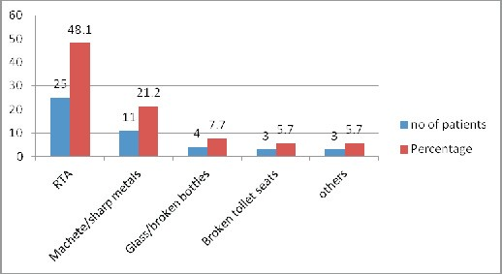

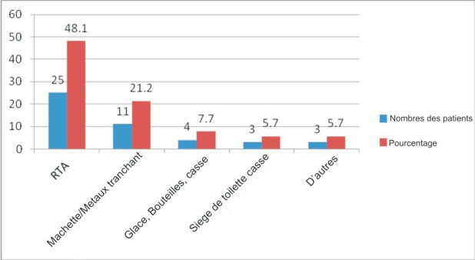



















Discussion
The main finding(s) of this study were that Open Achilles tendon injuries may be on the increase, though the present data available concerning Achilles tendon injuries are with reference mostly to acute Achilles tendon injuries. Literatures on open Achilles tendon are very sparse globally4, 5.

The main age group affected by the open Achilles are the children and the young adults possible due to the aetiology of the injuries which were mainly road traffic accident and farm accidents. This age group are usually involved because they the very active age who are exposed to accidents. This is also the same as in our study where the majority was in the paediatric and young adults age groups5, 7, 8 Males are usually affected several times more than females in most of the studies, but the male to female ratio in close to one, may be due to small study size and the aetiological factors which could affect both sexes5, 6.

All the patients are non-athletes, may be due to the fact that most of our patients are from the rural areas and the suburban towns around the hospital where facilities for sports are not available. Therefore, all the patients are consider to have a normal physiology of the tendon until the tendon is injured which is slightly different from the injuries in most Achilles tendon ruptures where the tendon is considered to be diseased due to stress. Most of our patients are students and farmers. The main occupation in our environment is farming and small scale businesses.

Transportation in this environment is mainly by motorcycles, which made school children exposed to motorcycle spoke injury especially in the paediatric age group where their feet could not reach the footrest. So the dangling feet of children on a fast moving motorcycle could easily get into the moving spoke of the

Discussion
Les conclusions principales de cette étude c'est que les blessures de tendon Achilles ouvert peuvent augmenter. Bien que les données disponibles pour le moment concernant les blessures de tendon Achilles ont des références aux blessures de tendon Achilles sévère. Des littératures sur le tendon d' Achilles ouvert sont rare globalement5.

La tranche d'âge principale touché par Archilles ouvert sont des enfants et des jeunes adultes probablement en raison d'étiologie des blessuresquiestprincipalementl'accidentdela circulation routière. Ce tranche d'âge est normalement concerné parce que c'est le tranche d'âge actif qui sont exposés à l' accident.Cela est le cas dans notre étude où la majorité était la pédiatrique et le groupe des jeunes adultes 5,7,8 .Les mâles sont souvent plus touché que les femmes dans la plupart de notre étude. Mais le ratio des mâles au femme est proche à 1, peut être par la raison de peu d'étude et les facteurs aetiologicals qui peuvent affectélesdeuxsexes5, 6.
Tous les patients sont non-athletes, peut être par la raison que la majorité de notre patients sont de zones rurales et les villes de banlieue au tour de l'hôpital où l'installation pour les sports ne sont pas disponibles, par conséquent , tous les patients sont envisagé d'avoir une physiologie normale du tendon jusqu'à ce que le tendon est blessé , ce qui est un peu différent des blessures de la plupart de tendon est considéré infecté à cause du stress
.La majorité de nos patients sont des élèves et agriculteurs .L'occupation majeurs de notre environnement c'est l'agriculture et des petits commerces.

Transportation dans cet environnement est principalement par la moto, ce qui expose les élèves à la blessure de rayon particulièrement la tranche d'âge pédiatrique où leurs pieds ne peuvent pas bien s'installer sur le repose pied de la moto de sorte que les pieds ballants des enfants sur une moto en mouvement rapide pourrait facilement entre r dans le
7, 8

motorcycle7, 8. Three patients who had toilet seats injuries were students living in a school hostel and they all females and overweight9, 10. In this study, most of the patients presented
mouvement de rayon de la moto . Les 3 trois
personnes qui ont des blessures de siège de toilettes étaient des élèves à l'école internes, Femelle et grosses9,10. Dans cette etude, la majorité des élèves se présentés tôt parce que

37

early because the injuries were usually considered to be severe by both the patients, their relatives and the medical personnel in the referring hospitals. Most of the patients presented within the first 12 hours of the injury, and this made possible primary repair in patient with tendon laceration after copious irrigation. In this type of patients, triangular skin flaps were raised to expose the two ends of the tendon; the proximal ends in most cases were retracted proximally while the distal ends were usually seen in the wounds (Figs. 2-4). The injuries in our patients were located 3 -8 cm proximal to calcaneal attachment; this had also been documented in literature5. This is the area that is more mobile and subcutaneous, so exposing it to injury or trauma. This has been reported in literature especially in open Achilles tendon lacerations following broken toilet lavatory in India and the Middle-East5, 10, 11.

The patients who had crush injury and avulsions were mainly from motor vehicular or motorbike accidents. Many of these patients after debridement, had tendon loss and so the need for tendon augmentation either using tensor lata grafts or the plantaris longus tendon. These patients also had significant loss of the overlying skin; these were not usually covered with skin graft but with cutaneous flaps so as to maintain the gliding property of the tendon. Four of our patient had flaps cover with minimal flap tip necrosis (Fig.5-7).

Thewoundinfectionnoticedinfiveofthepatients was managed with antibiotics after culture and sensitivity. The patients were followed up for 4 to 12monthswithgoodoutcome.

The implication (usefulness) of this study was that open Achilles injuries could be managed by primary repair if they presented early and had simply injury without significant soft tissue loss or comorbidity.

The limitations of this study were the retrospective nature of the study and the small sample size.
les blessures étaient considérés sévère par les patients, leurs parents et personnel médical de l'hôpitalréférence.
Lamajoritédespatientssesontprésentésdurant les premiers 12 heures de blessure et cela rend possible la réparation primaire des patients avec la laceration de tendon après l'irrigation copieux parmi ces types de patients , les rabats triangulaire de la peau étaient élevé pour exposer les deux extrémités du tendon , l'extrémité proximale dans la plupart des cas ont été escamoté proximalement tandis que les extrémités distale sont habituellement observé dans les blessures (chiffre .2 -4) Les blessures de notrepatientssontlocalisé 3 - 8 cmproximaleala fixationducalcaneum.

Cela a été documenté dans la litterature 5 .C'est la zone la plus mobile et sous - cutanée de manière aussi exposé à la blessure et traumatisme.Cela à été rapportés dans la littérature particulièrement dans le cas de lacerations de tendon Achilles suite à la casse de toiletteen Indeetaumoyen-orient5,10,11.
Lespatientsquionteuunelésionparécrasement et avulsion étaient principalement du moteur véhicule. La majorité de ces patients après le debridement, ont eu la perte du tendon aussi le besoin pour l'augmentation soit le greffé lata ou le tendonplantairelongus. Cespatientsontaussi de considérable perte de peau recouvrant ; ceux-ci ne sont généralement pas couvert par une greffe de peau, mais avec les volets cutanés de manière à maintenir la propriété de glissement du tendon .Quatre de nos patients avaient des volets couvrant avec rabat minimal nécroseapicale(Fig.5-7).

La contamination des blessures constaté parmi les cinq patients ont été traités avec des antibiotiques après l'antibiogramme. Les patients ont été observés pendant 4 - 12 mois avec des bons résultats.

L'importance de cette étude c'est pour montrer que l'incidence de blessure de tendon Achilles ouvertpeutnepasêtrerarecommeindiquépar l'insuffisance des littératures .Cela peut être contrôlé avec la réparation primaire , s'ils se présenteau débutetavaittoutsimplementune blessure sans la perte tissus mous significative oucomorbidite.

La limitation de cette étude est que c'est une étude rétrospective et de taille l'échantillon

38

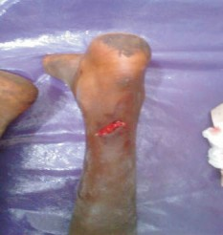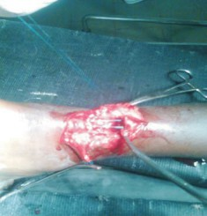

Fig. 2 Laceration du tendon lors de
presentation
Fig. 3: Reparation principale

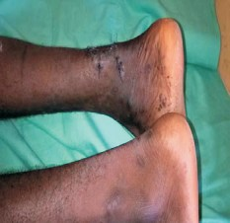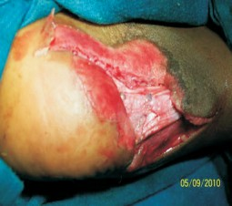
Fig.4: Fermeture de la peau Fig.5: Lésion par ecrasement
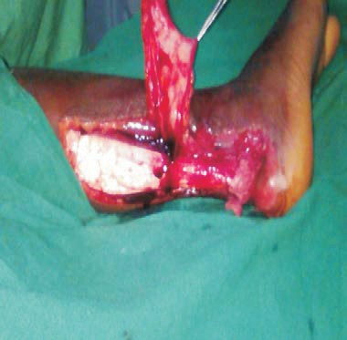
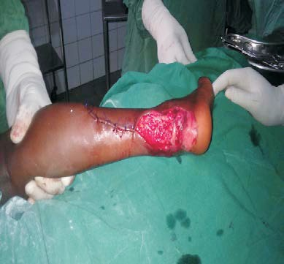

Fig.6: Elever un lambeau aponevrotique Fig.7: Lambeau aponevrotique en-set

References
- Chatterjee SS, Sarkar A, Misra A. Management of acute open tendo-achilles injuries in India lavatory pans. Indian J Plast Surg. 2006; 39:29-30.

- Nistor L. Surgical and non-surgical treatment of Achilles tendon rupture. J Bone Joint (Am) 1981; 63: 394-399.

- Moller M, Movin T, Granhed H, Lind K, Faxen E, Karlsson J. Acute rupture of Achilles tendon: a prospective randomized study of comparison between surgical and non-surgical treatment. J Bone Joint Surg (Br) 2001; 83(6):843-848.

- Lennox DW, Wang GJ, McCue FC, Stamp WG. The operative treatment of Achilles tendon injuries. Clin Orthop Relat Resp 1980 May: 148; 152-155.

- Nillius SA, Nilsson BE, Westlin NE. The incidence of Achilles tendon ruptures. Acta Orthop Scand 1976; 47: 118-121.

- Said MN, Dosari MA, Subaii NA, Kawas A, Mas AA, Ser YA, Aboudeh Y, Shakil M, Habash A. Open Achilles tendon lacerations. Eur J. Orthop Traumatol 2015;25(3): 591-3.

- Zhu Y, Xu Y, Li J, Yag J, Ouyang Y, He X, Chen H, Fan X. Treatment of spoke heel injuries in children. Zhonggyo Xio Fu Chong Jian Wai Ke Za Zhi 23(10): 1180-2.

- Mak CY, Chang JH, Lui TH, Ngai WK. Bicycle and Motorcycle wheel spoke injuries in children. J Orthop Surg (Hong Kong)2015 Apr: 23 (1); 56-58.

- Carden DG, Jonathan N, Chalmers J, Lunn P, Ellis J. Rupture of the calcaneal tendon: The early and late management. Bone Joint Surg (Br) 1987; 69:416-420.

- Dar TA, Sultan A, Dhar SA, Ali MF, Wani MI, Wani SA. Toilet seat injury to the Achilles tendon: a series of twelve cases. Foot Ankle Surg 2011; 17(4): 284-86.

- Langer V. Toilet seat injury of the Achilles tendon: another culprit. Foot Ankle Surg 2013; 19(1): 65 – 69.

References
- Chatterjee, S.S., Sarkar, A. and Misra, A. gestion des blessures ouvertes du tendon d'Achille aux toiletteseninde. Indian JPlast Surg. 2006; 39:29-30.

- Nistor L. Le traitement chirurical et non- chirurgical de rupture du tendon Achille. J Bone Joint (Am) 1981; 63: 394-399.

- Moller M, Movin T, Granhed H, Lind K, Faxen E, Karlsson J. La rupture sévère du tendon Achilles: une étude prospective randomisée de comparaison entre le traitement chirurgical et non-chirurgical. . J Bone Joint Surg (Br) 2001; 83(6):843-848.

- Lennox DW, Wang GJ, McCue FC, Stamp WG. Le traitement operative de blessure du tendon Achille .Clin Orthop Relat Resp 1980 May: 148; 152-155.

- Nillius SA, Nilsson BE, Westlin NE. L'incidence de la rupture du tendon Achilles. Acta Orthop Scand 1976; 47: 118-121.

- Said MN, Dosari MA, Subaii NA, Kawas A, Mas AA, Ser YA, Aboudeh Y, Shakil M, Habash A. Laceration du tendon Achilles ouvert. Eur J. Orthop Traumatol 2015;25(3): 591-3.

- Zhu Y, Xu Y, Li J, Yag J, Ouyang Y, He X, Chen H, Fan
X. Le traitement des blessures rayons chez les enfants . Zhonggyo Xio Fu Chong Jian Wai Ke Za Zhi 23(10): 1180-2.

- Mak CY, Chang JH, Lui TH, Ngai WK. blessures de roue des vélo et moto chez les enfants. J Orthop Surg (Hong Kong)2015 Apr: 23 (1); 56-58.

- Carden DG, Jonathan N, Chalmers J, Lunn P, Ellis J. La rupture du tendon calcaneen: la prise en charge précoce et la gestion tardive. Bone Joint Surg (Br) 1987; 69:416-420.

- Dar TA, Sultan A, Dhar SA, Ali MF, Wani MI, Wani SA. Blessures des sièges toilettes au tendon Achilles une série de douze cas chirurgie pied cheville : Foot Ankle Surg 2011; 17(4): 284-86.

- Langer V. la blessure de siège de toilette du tendon Achilles:un autre coupable.Chirurgie pied cheville Achille. 2013; 19(1): 65 – 69.

40

